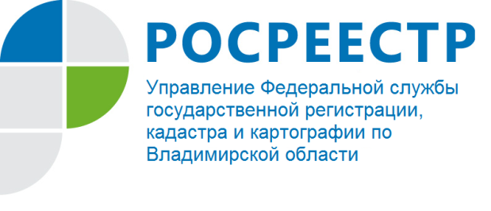
ПРЕСС-РЕЛИЗ

Результаты проверок органов государственной власти и органов местного самоуправления

Управление Росреестра по Владимирской области информирует граждан о том, что в соответствии с Положением о государственном земельном надзоре, утвержденным Постановлением Правительства Российской Федерации от 2 января 2015 г. № 1, государственный земельный надзор осуществляется Федеральной службой государственной регистрации, кадастра и картографии, Федеральной службой по ветеринарному и фитосанитарному надзору и Федеральной службой по надзору в сфере природопользования и их территориальными органами.
Управление Росреестра по Владимирской области (далее – Управление), как территориальный орган Федеральной службы государственной регистрации, кадастра и картографии, согласно пункту 3 Положения осуществляет государственный земельный надзор, в том числе за соблюдением требований земельного законодательства органами государственной власти и органами местного самоуправления при предоставлении земельных участков, находящихся в государственной и муниципальной собственности.
При этом предметом проводимых проверочных мероприятий является:
- соблюдение должностным лицом установленных законодательством сроков рассмотрения заявлений граждан или юридических лиц о предоставлении находящихся в государственной или муниципальной собственности земельных или лесных участков либо водных объектов;
- правомерность удовлетворения должностным лицом заявления гражданина или юридического лица о предоставлении находящегося в государственной или муниципальной собственности земельного участка;
- правомерность отказа должностного лица в удовлетворении заявления гражданина или юридического лица о предоставлении находящегося в государственной или муниципальной собственности земельного участка по не предусмотренным законом основаниям.
В рамках реализации указанных полномочий государственными земельными инспекторами Управления в 2018 году проведено 12 внеплановых проверок соблюдения ОМСУ требований земельного законодательства при предоставлении земельных участков. По результатам проведения указанных проверок выявлено нарушений при предоставлении земельных участков – 7 ед., ответственность за которые предусмотрена ст. 19.9 Кодекса Российской Федерации об административных правонарушениях Российской федерации (далее – КоАП РФ), в том числе:
- нарушение сроков рассмотрения заявлений о предоставлении земельных участков – 3 ед.;
- удовлетворение заявления о предоставлении земельного участка, которое не могло быть удовлетворено – 1 ед.;
- отказ в удовлетворении заявления о предоставлении земельного участка по не предусмотренным законом основаниям – 3 ед.
Количество составленных актов, направленных в органы прокуратуры для возбуждения дел по ст. 19.9 КоАП РФ, по результатам проверок деятельности ОМСУ по предоставлению земельных участков, в ходе которых были выявлены нарушения – 5 ед.
В первом полугодии 2019 года государственными земельными инспекторами Управления проведено 11 проверок соблюдения ОМСУ требований земельного законодательства при предоставлении земельных участков, в том числе 4 плановых, 7 внеплановых.
По результатам проведения указанных проверок выявлено 2 нарушения при предоставлении земельных участков, ответственность за которые предусмотрена частью 1 ст. 19.9 КоАП РФ (нарушение сроков рассмотрения заявлений о предоставлении земельных участков). Материалы проверок о выявленных нарушениях при предоставлении земельных участков направлены в органы прокуратуры.
Проверки органов государственной власти на предмет соблюдения требований земельного законодательства органами государственной власти при предоставлении земельных участков, находящихся в государственной собственности Управлением в обозначенные периоды не проводились в связи с несогласованием их Прокуратурой Владимирской области.
На плановый период 2020 года запланировано одно проверочное мероприятие в отношении органа местного самоуправления.

Начальник отдела государственного
земельного надзора
Ломтев Денис Сергеевич
О Росреестре

Федеральная служба государственной регистрации, кадастра и картографии (Росреестр) является федеральным органом исполнительной власти, осуществляющим функции по государственной регистрации прав на недвижимое имущество и сделок с ним, по оказанию государственных услуг в сфере ведения государственного кадастра недвижимости, проведению государственного кадастрового учета недвижимого имущества, землеустройства, государственного мониторинга земель, навигационного обеспечения транспортного комплекса, а также функции по государственной кадастровой оценке, федеральному государственному надзору в области геодезии и картографии, государственному земельному надзору, надзору за деятельностью саморегулируемых организаций оценщиков, контролю деятельности саморегулируемых организаций арбитражных управляющих. Подведомственными учреждениями Росреестра являются ФГБУ «ФКП Росреестра» и ФГБУ «Центр геодезии, картографии и ИПД». В ведении Росреестра находится ФГУП «Ростехинвентаризация – Федеральное БТИ». 13 октября 2016 года руководителем Росреестра назначена В.В. Абрамченко.

Контакты для СМИ
Управление Росреестра по Владимирской области
г. Владимир, ул. Офицерская, д. 33-а
Баринов Валерий Юрьевич - начальник отдела организации, мониторинга и контроля
barinov_vy@vladrosreg.ru
(4922) 45-08-26

